RUBEN FELIPE TOVAR AVILES

INSTRUCTOR: ANDRES MORENO COLLAZOS

SENA – CIES
2900177
2024
01 - Saludo
Nombre de la función: saludo(pSaludo) |  | Versión: 2.0
Descripción:
Función que saluda
saludo | Tipo de variable: Alfanumérico
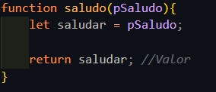
Código:

Nombre de la función: const saludoExpresion = function(pSaludo) |  | Versión: 3.0
Descripción:
Función que saluda
saludo | Tipo de variable: Alfanumérica
Código:
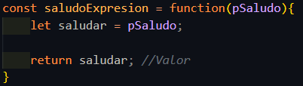

02 - Suma
Nombre de la función: suma(pNumUno, pNumDos) |  | Versión: 2.0
Descripción:
Función que suma dos números
suma | Tipo de variable: numérica
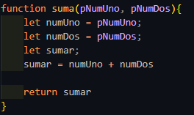
Código:

Nombre de la función: sumaExpresion = function(pNumUno, pNumDos) |  | Versión: 3.0
Descripción:
Función que suma dos números
saludo | Tipo de variable: numérica
Código:
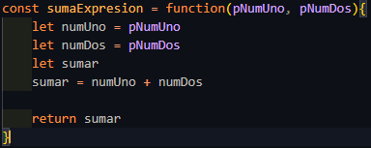

03 - Operaciones
Nombre de la función: function operaciones(pOperador, pNumUno, pNumDos) |  | Versión: 2.0
Descripción:
Función que hace operaciones básicas (sumar - restar – multiplicar – dividir)
operacion | Tipo de variable: numérica
Código:
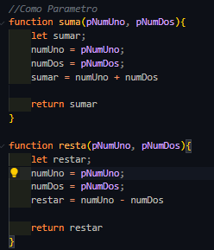
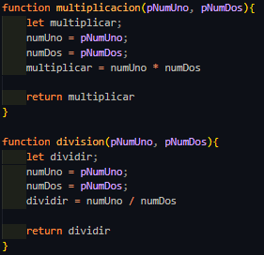

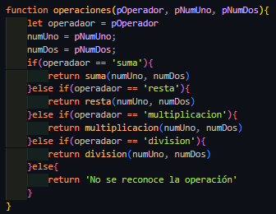

Nombre de la función: const operacionesExpresion = function(pOperador, pNumUno, pNumDos) |  | Versión: 3.0
Descripción:
Función que hace operaciones básicas (sumar - restar – multiplicar – dividir)
operaciones | Tipo de variable: numérica
Código:
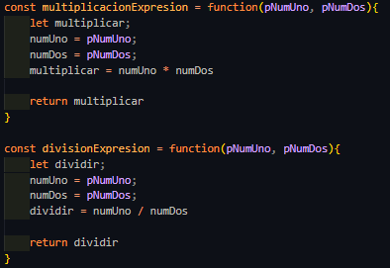
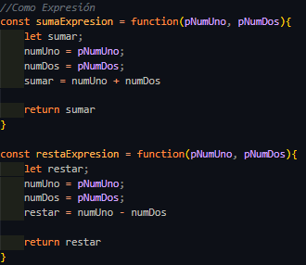

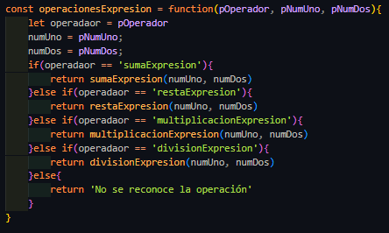

04 - Porcentaje
Nombre de la función: function porcentaje(pNumero) |  | Versión: 2.0
Descripción:
Halla el porcentaje de un número
porcentaje | Tipo de variable: Alfanumérico
Código:
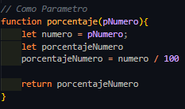

Nombre de la función: const porcentajeExpresion = function(pNumero) |  | Versión: 3.0
Descripción:
Halla el porcentaje de un número
porcentaje | Tipo de variable: Alfanumérica
Código:
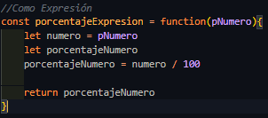

05 – Promedio de Notas
Nombre de la función: function promedioNotas(pNota1, pNota2, pNota3) |  | Versión: 2.0
Descripción:
Imprime el promedio de tres notas
promedio | Tipo de variable: Alfanumérico
Código:
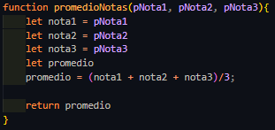

Nombre de la función: const promedioNotasExpresion = function(pNota1, pNota2, pNota3) |  | Versión: 3.0
Descripción:
Imprime el promedio de tres notas
promedio | Tipo de variable: Alfanumérica
Código:
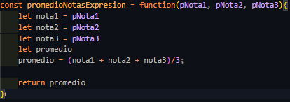

06 – Promedio de Notas 2
Nombre de la función: function sumarPorcentaje(pNota, pPorcentaje) |  | Versión: 2.0
Descripción: Calcular el porcentaje ponderado de tres notas.
Nota 1 = 30% Nota 2 = 30% Nota 3 = 40%
promedio | Tipo de variable: Alfanumérico
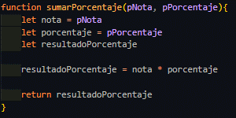
Código:

Nombre de la función: const sumarPorcentajeExpresion = function(pNota, pPorcentaje) |  | Versión: 3.0
Descripción: Calcular el porcentaje ponderado de tres notas.
Nota 1 = 30% Nota 2 = 30% Nota 3 = 40%
promedio | Tipo de variable: Alfanumérica
Código:
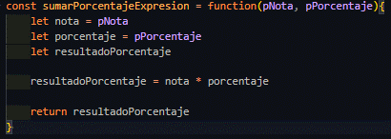

07 – Área de Figuras Geométricas
Nombre de la función: function areaFiguras() |  | Versión: 2.0
Descripción:
Calcula el área de un cuadrado, rectángulo y triángulo
Área figuras | Tipo de variable: Alfanumérico
Código:
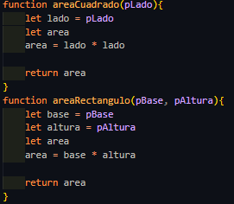

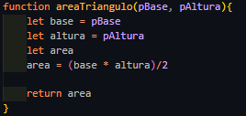

Nombre de la función: const areaFigurasExpresion = function() |  | Versión: 3.0
Descripción:

Área figuras | Tipo de variable: Alfanumérica
Código:
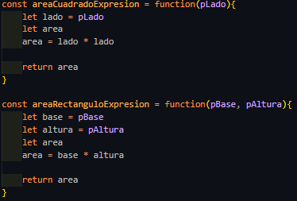
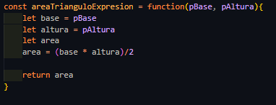

08 – Sueldo de Persona
 | Nombre de la función: function calcularSueldoTotal |  | Versión: 2.0
 | Descripción: Calcular el sueldo de un trabajador con deducciones de pensión, salud y ARL. (pensión = 0.16, salud = 0.12, ARL = 0.052)
 | Salario persona | Tipo de variable: Alfanumérico
Código:
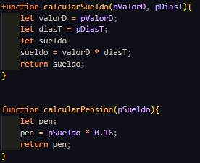
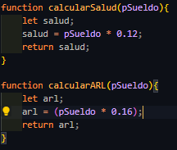

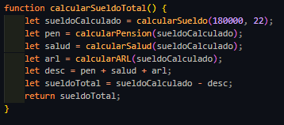
Nombre de la función: const calcularSueldoTotalExpresion = function() |  |  | Versión: 3.0
Descripción: Calcular el sueldo de un trabajador con deducciones de pensión, salud y ARL. (pensión = 0.16, salud = 0.12, ARL = 0.052)
Salario persona |  | Tipo de variable: Alfanumérica
Código:

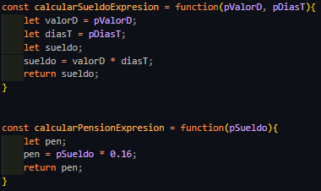
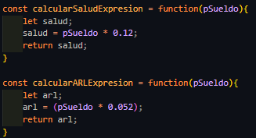

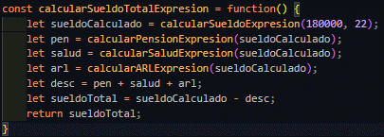
CONDICIONALES
09 – Numero Mayor
Nombre de la función: function numeroMayor(pNum1, pNum2) |  | Versión: 2.0
Descripción:
Imprimir el mayor de dos números
Número mayor | Tipo de variable: Alfanumérico
Código:
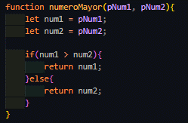

Nombre de la función: const numeroMayorExpresion = function(pNum1, pNum2) |  | Versión: 3.0
Descripción:
Imprimir el mayor de dos números
Número mayor | Tipo de variable: Alfanumérica
Código:
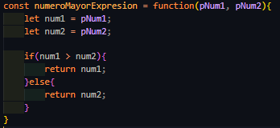

10 – Calcular Edad
Nombre de la función: function mayorEdad(pFechaN, pYearActual) |  | Versión: 2.0
Descripción:
Calcular la edad de una persona e imprimir si es mayor de edad
Mayor de Edad | Tipo de variable: Alfanumérico
Código:
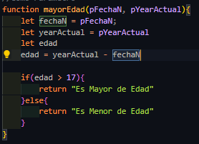

Nombre de la función: const mayorEdadExpresion = function(pFechaN, pYearActual) |  | Versión: 3.0
Descripción:
Calcular la edad de una persona e imprimir si es mayor de edad
Mayor Edad | Tipo de variable: Alfanumérica
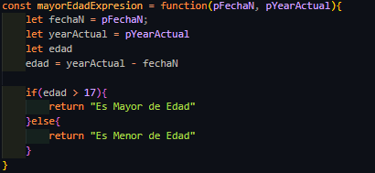
Código:

11 – Mayor de Dos Números
Nombre de la función: function numeroMayor(pNum1, pNum2) |  | Versión: 2.0
Descripción:
Imprime el mayor de dos números validando que no sean iguales
 | Tipo de variable: Alfanumérico
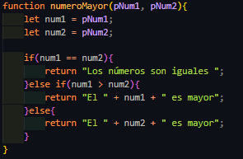
Código:

Nombre de la función: const numeroMayorExpresion = function(pNum1, pNum2) |  | Versión: 3.0
Descripción:
Imprime el mayor de dos números validando que no sean iguales
Número Mayor | Tipo de variable: Alfanumérica
Código:
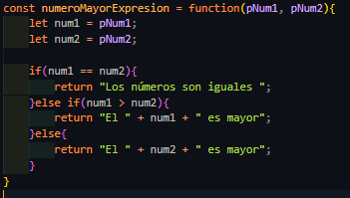

12- Mayor de Tres Números
Nombre de la función: function numeroMayor(pNum1, pNum2, pNum3){ |  | Versión: 2.0
Descripción:
Imprime el mayor de tres números con la misma validación
Número Mayor | Tipo de variable: Alfanumérico
Código:

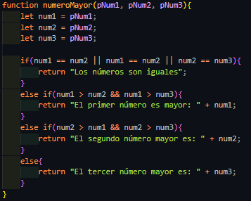

Nombre de la función: |  | Versión: 3.0
Descripción:
Imprimir el mayor de tres números con la misma validación
Número Mayor | Tipo de variable: Alfanumérica
Código:

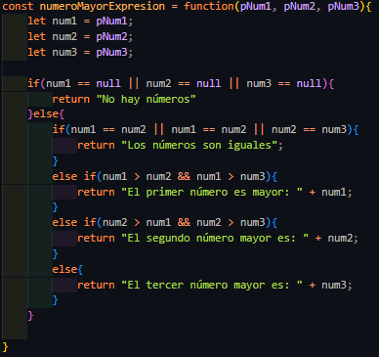

13 - Área de Tres Cuadrados
Nombre de la función: function areaCuadrados(pLado1, pLado2, pLado3) |  | Versión: 2.0
Descripción:
Calcular el área 3 de cuadrados e imprimir el mayor
Calcula Área | Tipo de variable: Alfanumérico
Código:

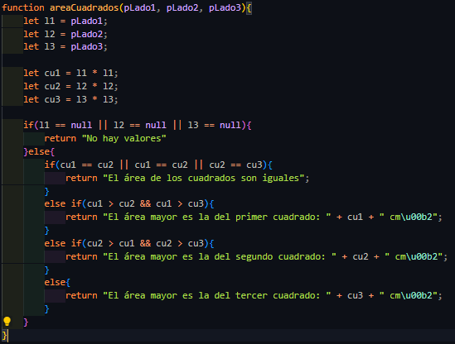

Nombre de la función: const areaCuadradosExpresion = function(pLado1, pLado2, pLado3) |  | Versión: 3.0
Descripción:
Calcular el área 3 de cuadrados e imprimir el mayor
Calcula Area | Tipo de variable: Alfanumérica
Código:

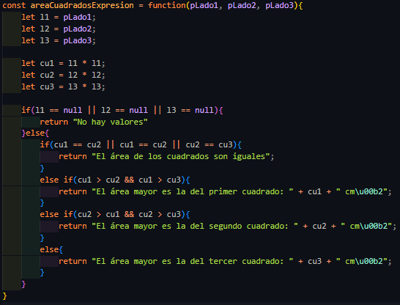

14 – Mayor de Tres Edades
 | Nombre de la función: function promedioEdades(pFechaN1, pYearActual1, pFechaN2, pYearActual2, pFechaN3, pYearActual3) |  | Versión: 2.0
 | Descripción: Calcular la edad de una persona e imprimir si es mayor o menor de edad y calcular el promedio de edades
 | Calcular Edad | Tipo de variable: Alfanumérico
Código:
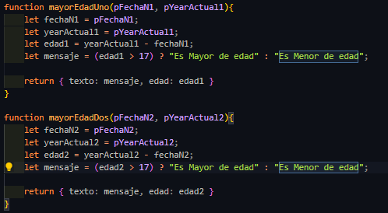

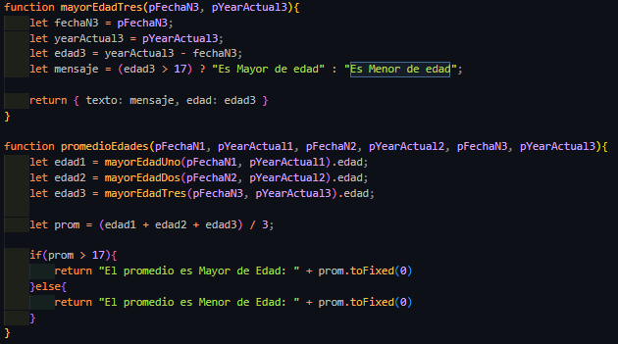

Nombre de la función: const promedioEdadesExpresion = function(pFechaN1, pYearActual1, pFechaN2, pYearActual2, pFechaN3, pYearActual3) |  |  |  | Versión: 3.0
Descripción: Calcular la edad de una persona e imprimir si es mayor o menor de edad y calcular el promedio de edades
Calcular Edad |  | Tipo de variable: Alfanumérica
Código:
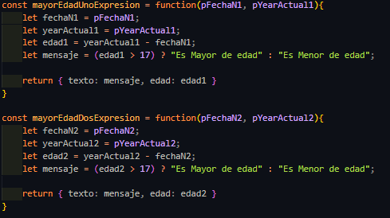

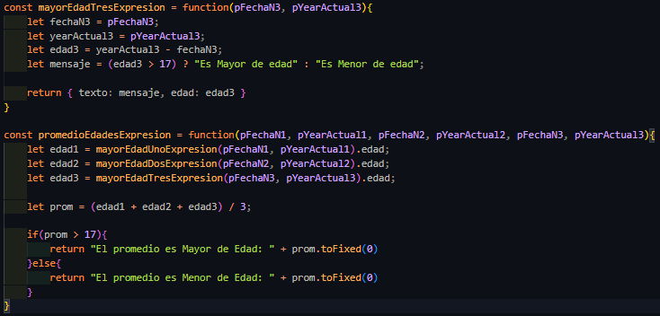

15 – Sueldo Persona 2
Nombre de la función: function calcularSueldoTotal() |  |  | Versión: 2.0
Descripción:
Calcular el sueldo de una persona todo incluido
Sueldo Persona | Tipo de variable: Alfanumérico
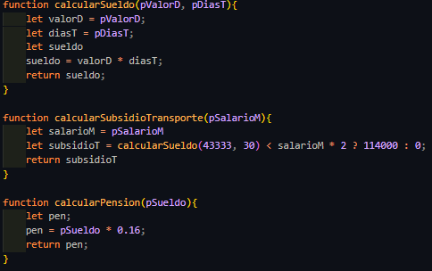
Código:

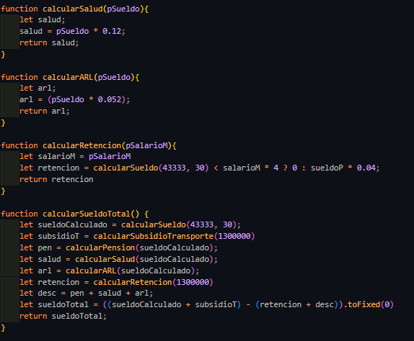
Nombre de la función: const calcularSueldoTotalExpresion = function() |  | Versión: 3.0
Descripción:
Calcular el sueldo de una persona todo incluido
Sueldo Persona | Tipo de variable: Alfanumérica
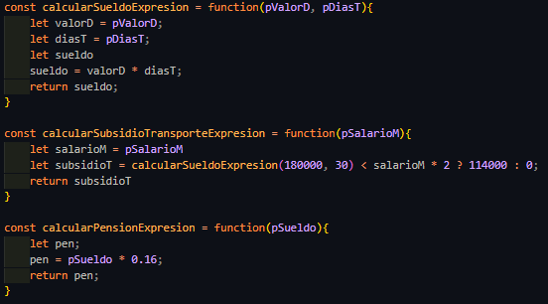
Código:

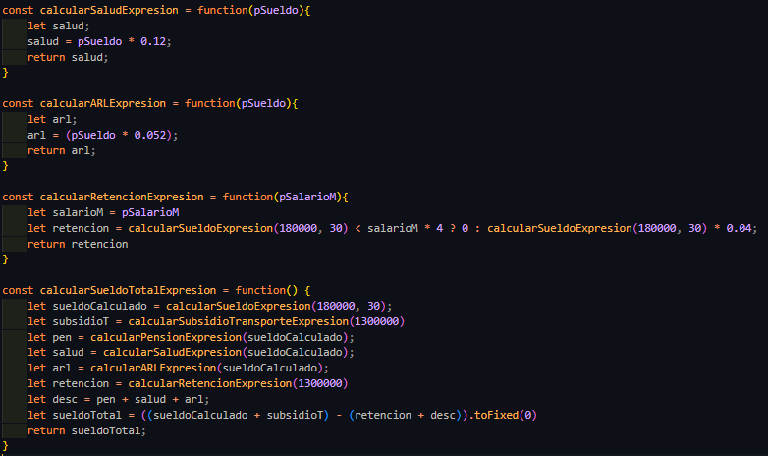
16 – Promedio de Notas 3
Nombre de la función: function calcularSumaPorcentaje(pNota1, pNota2, pNota3,){ |  | Versión: 2.0
Descripción:
Calcular el promedio de notas y demás
Promedio Notas | Tipo de variable: Alfanumérico
Código:

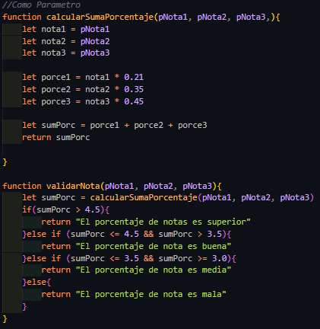

Nombre de la función: const calcularSumaPorcentajeExpresion = function(pNota1, pNota2, pNota3) |  | Versión: 3.0
Descripción:
Calcular el promedio de notas y demás
Promedio Notas | Tipo de variable: Alfanumérica
Código:

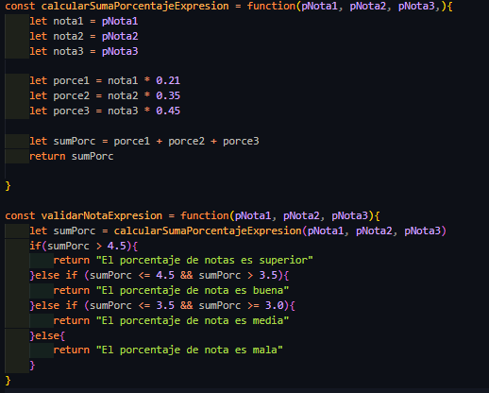

CICLO WHILE
17 – Contar al 5
Nombre de la función: function contador(pNumero) |  | Versión: 2.0
Descripción:
Imprime los números del 1 al 5
Contador | Tipo de variable: Alfanumérico
Código:
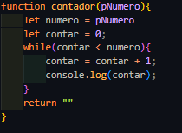

Nombre de la función: const contadorExpresion = function(pNumero){ |  | Versión: 3.0
Descripción:
Imprimir los números del 1 al 5
Contador | Tipo de variable: Alfanumérica
Código:

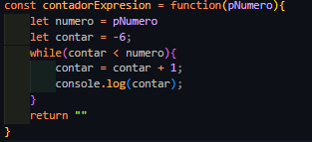

18 – Factorial de 5
Nombre de la función: function factorial(pNumero) |  | Versión: 2.0
Descripción:
Imprimir la factorial de 5
Factorial | Tipo de variable: Alfanumérico
Código:
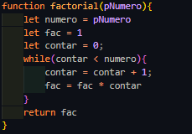

Nombre de la función: const factorialExpresion = function(pNumero) |  | Versión: 3.0
Descripción:
Imprimir la factorial de 5
Factorial | Tipo de variable: Alfanumérica
Código:
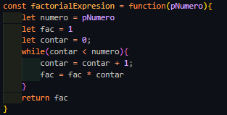

19 – Tabla del 5
Nombre de la función: function tabla(pNumero) |  | Versión: 2.0
Descripción:
Imprime la tabla del 5
tabla del multiplicar | Tipo de variable: Alfanumérico
Código:
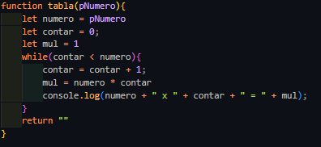

Nombre de la función: const tablaExpresion = function(pNumero){ |  | Versión: 3.0
Descripción:
Imprime la tabla del 5
tabla de multiplicar | Tipo de variable: Alfanumérica
Código:
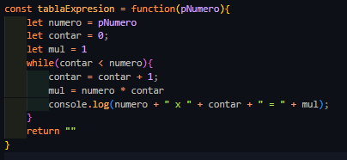

20 – Tabla del 9 par e impar
Nombre de la función: function tabla(pNumero) |  | Versión: 2.0
Descripción:
Imprimir la tabla del 9 con los números pares e impares
Tabla del Multiplicar | Tipo de variable: Alfanumérico
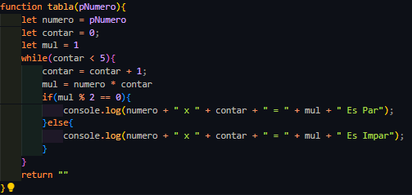
Código:

Nombre de la función: const tablaExpresion = function(pNumero) |  | Versión: 3.0
Descripción:
Imprimir la tabla del 9 con los números pares e impares
Tabla del Multiplicar | Tipo de variable: Alfanumérica
Código:
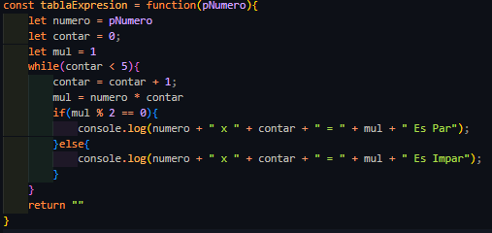

26 – Tablas del 1 al 5
Nombre de la función: function tablas(pNumero, pTabla) |  |  |  | Versión: 2.0
Descripción:
Imprimir las cinco primeras tablas, sacar cantidad de pares e impares e imprimir buzz para par y bass impar
Tablas de Multiplicar |  | Tipo de variable: Alfanumérico
Código:

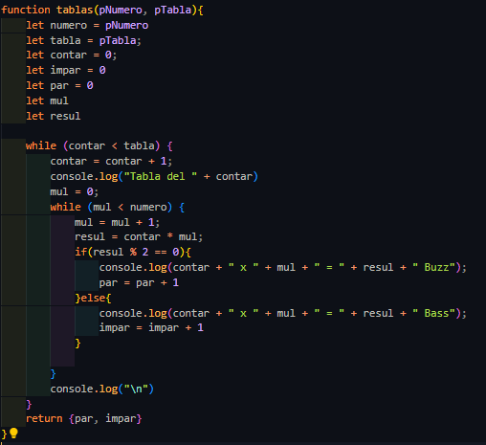

 | Nombre de la función: const tablasExpresion = function(pNumero, pTabla) |  | Versión: 3.0
Descripción:
Imprimir las cinco primeras tablas, sacar cantidad de pares e impares e imprimir buzz para par y bass impar
 | Tablas de Multiplicar | Tipo de variable: Alfanumérica
Código:

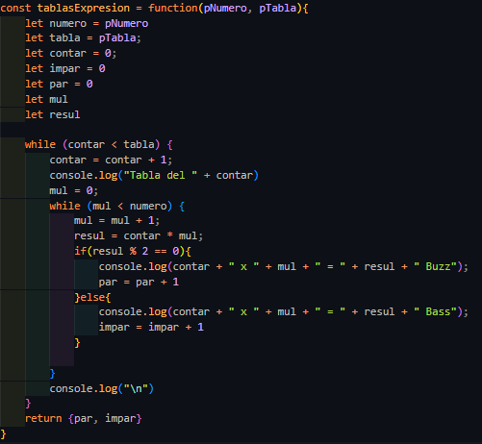

CICLO FOR
21 – Contar al 5
Nombre de la función: function contador(pNumero) |  | Versión: 2.0
Descripción:
Imprimir los números del 1 al 5
Contador | Tipo de variable: Alfanumérico
Código:
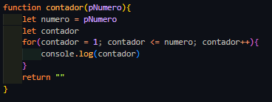

Nombre de la función: const contadorExpresion = function(pNumero) |  | Versión: 3.0
Descripción:
Imprimir los números del 1 al 5
Contador | Tipo de variable: Alfanumérica
Código:
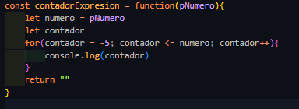

22 – Factorial de 5
Nombre de la función: function factorial(pNumero) |  | Versión: 2.0
Descripción:
Imprimir la factorial de 5
Factorial | Tipo de variable: Alfanumérico
Código:
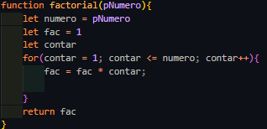

Nombre de la función: const factorialExpresion = function(pNumero){ |  | Versión: 3.0
Descripción:
Imprime la factorial de 5
Factorial | Tipo de variable: Alfanumérica
Código:
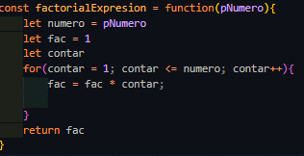

23 – Tabla del 5
Nombre de la función: function tabla(pNumero) |  | Versión: 2.0
Descripción:
Imprime la tabla del 5
Tabla | Tipo de variable: Alfanumérico
Código:
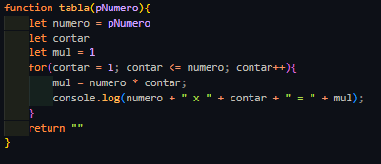

Nombre de la función: const tablaExpresion = function(pNumero) |  | Versión: 3.0
Descripción:
Imprime la tabla del 5
Tabla | Tipo de variable: Alfanumérica
Código:

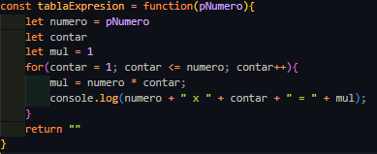

24 – Tabla del 9 par e impar
Nombre de la función: function tabla(pNumero) |  | Versión: 2.0
Descripción:
Imprimir la tabla del 9 con los números pares e impares
Tabla | Tipo de variable: Alfanumérico
Código:
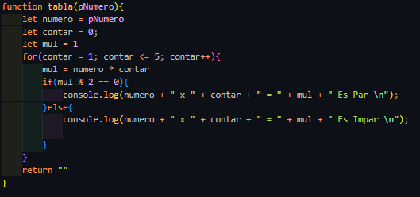

Nombre de la función: const tablaExpresion = function(pNumero){ |  | Versión: 3.0
Descripción:
Imprimir la tabla del 9 con los números pares e impares
Tabla | Tipo de variable: Alfanumérica
Código:
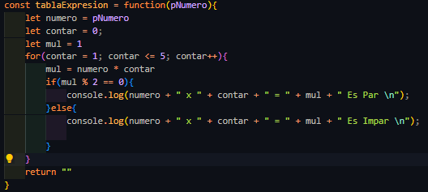

25 – Tablas del 1 al 5
Nombre de la función: function tablas(pNumero, pTabla) |  | Versión: 2.0
Descripción:
Imprimir las cinco primeras tablas, sacar cantidad de pares e impares e imprimir buzz para par y bass impar
Tablas | Tipo de variable: Alfanumérico
Código:
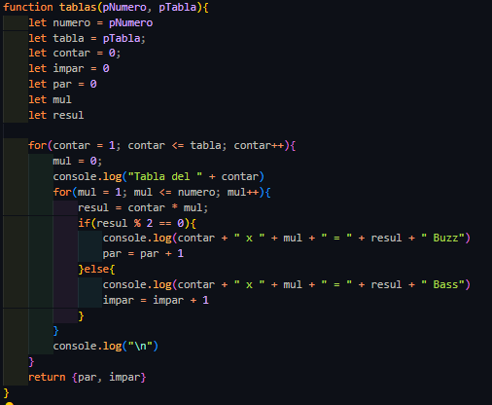

Nombre de la función: const tablasExpresion = function(pNumero, pTabla) |  | Versión: 3.0
Descripción:
Imprimir las cinco primeras tablas, sacar cantidad de pares e impares e imprimir buzz para par y bass impar
Tablas | Tipo de variable: Alfanumérica
Código:
